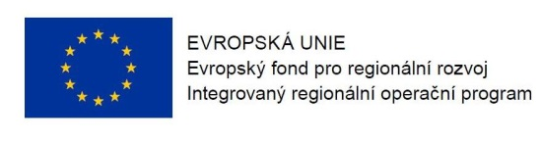
Program semináře k představení
Integrovaného regionálního operačního programu

Datum: 4. 5. 2015

Místo konání: Národní dům na Vinohradech, Náměstí Míru 820/9,

Praha 2 - Vinohrady, Majakovského sál

Zahájení: 4. 5. 2015, 9:00 hodin
Předpokládané ukončení: 13:30 hodin

8:00 – 9:00 Prezence účastníků

9:00 – 9:30 Úvodní slovo – Ing. Karla Šlechtová, ministryně pro místní rozvoj

9:30 – 10:00 Úvodní slovo k IROP - Mgr. Zdeněk Semorád, náměstek ministryně pro místní rozvoj, sekce evropských programů

10:00– 10:30 Představení Integrovaného regionálního operačního programu pro období 2014 - 2020 (podporované aktivity, kritéria přijatelnosti projektů, typy žadatelů a financování, harmonogram výzev) – Ing. Rostislav Mazal, ředitel Řídicího orgánu IROP
Témata:

10:30 – 11:00 Silnice a dopravní obslužnost

Integrovaný záchranný systém

11:00 – 11:15 Coffeebreak

11:15 – 12:15 Sociální služby, sociální bydlení a sociální podnikání

Zdravotnictví

Vzdělávání

Zateplování

Kultura

e-Government

Územní plánování

12:15 – 13:00 Integrované nástroje v IROP (Integrované teritoriální investice,
Integrované plány rozvoje území a komunitně vedený místní rozvoj)

Ing. Lenka Kriegischová – Magistrát hl. města Prahy
Ing. Jiří Beránek – Magistrát města Mladá Boleslav
Václav Pošmurný – Národní síť Místních akčních skupin

13:00 – 13:30 Diskuse

